

**产品需求文档**

**到云签到**

DaoYun CHECK-IN

小组成员： 蔡鸿杰、曾晓君、郭剑南、

熊乾程、朱雨航

学 号：190327001、190327006、190327026

190327084、190327106

学 院： 数学与计算机科学学院

指导教师： 池芝标

2020年 02 月 28 日

目录

1 引言 3

1.1 背景 3

1.2 目的 3

1.3 定义 3

2 项目概述 4

2.1 项目介绍 4

2.2 产品结构图 4

2.3 产品信息结构图 5

2.4 用户 5

3 功能详细需求 7

3.1 注册登录模块 7

3.1.1 注册 7

3.1.2 登录 7

3.1.3 找回密码 7

3.2 首页（已登录） 8

3.3 班课模块 8

3.3.1 班课 8

3.3.2 创建的班课 9

3.3.3 加入的班课 9

3.4 “我的”模块 10

3.4.1 我的 10

4 非功能需求 12

4.1 外部接口需求 12

4.1.1 用户接口 12

4.1.2 硬件接口 12

4.1.3 软件接口 12

4.1.4 通信接口 12

4.2 性能需求 12

4.3 软硬件需求 12

4.3.1 软件需求 12

4.3.2 硬件需求 12

4.4 其他需求 13

4.4.1 数据库 13

4.4.2 操作 13

4.4.3 用户界面 13

4.4.4 产品属性 13

# 引言

## 背景

在高校课堂中，为了记录学生的出勤率，教师在上课前都会进行课堂点名。由于许多课程的学生人数相对较多，逐一点名需要耗费很多时间，抽人点名又不够全面，教师们迫切的需要一种能够高效点名的手段。同时，由于新冠肺炎疫情的影响，各大高校都推迟了开学时间，学生以网上上课的形式继续学习，使得课堂考勤更为困难。

## 目的

随着智能手机的普及，当今大学生基本都拥有一部智能手机，手机端签到系统的开发能够解决纸笔化点名的考勤的麻烦与低效，因此开发一款能够为考勤、记录学生上课情况提供便利的软件，为明确软件需求，各部分功能组件之间相关性的安排，合理分配小组成员的各项分工，保证项目的进度，组织软件开发与测试，故撰写本文档。

## 定义

# 项目概述

## 项目介绍

本项目移动端的用户主要为教师和学生。教师可以进行创建课程，发起课堂签到等操作。学生可以进行加入课程，查看课程信息，签到等操作。

## 产品结构图

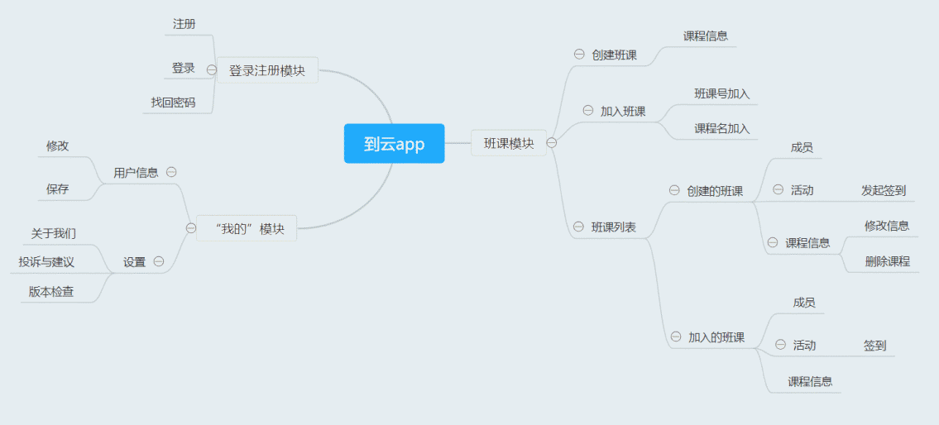

## 产品信息结构图

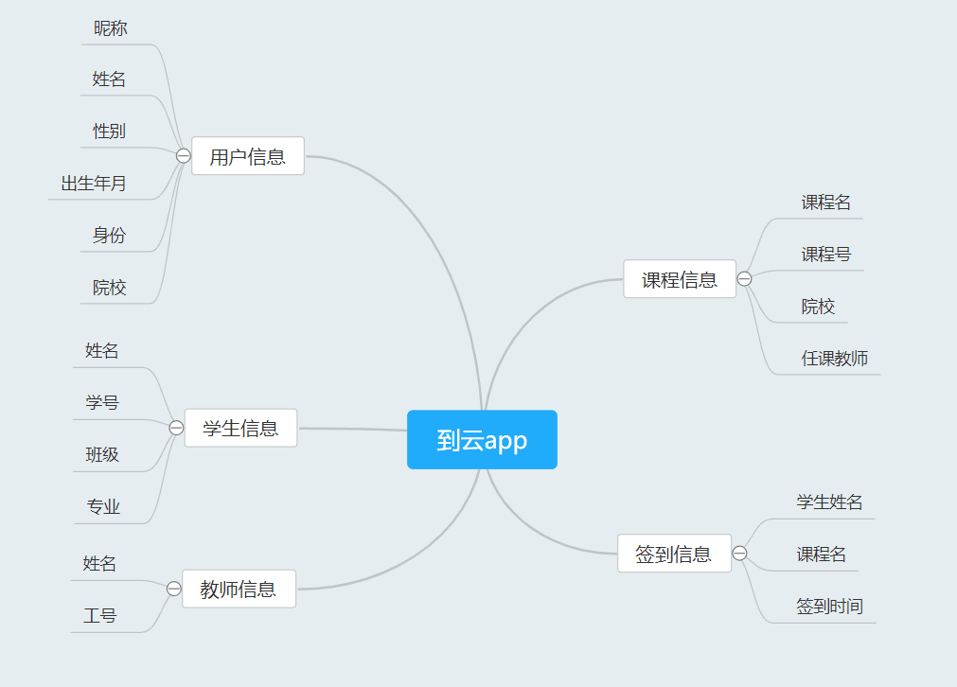

## 用户

|  |  |
| --- | --- |
| 用户角色 | 角色描述 |
| 学生 | 参与班级课程，进行签到，接收消息通知的用户 |
| 老师 | 创建并管理课程，对学生考勤进行统计，发布签到，发布消息通知的用户 |

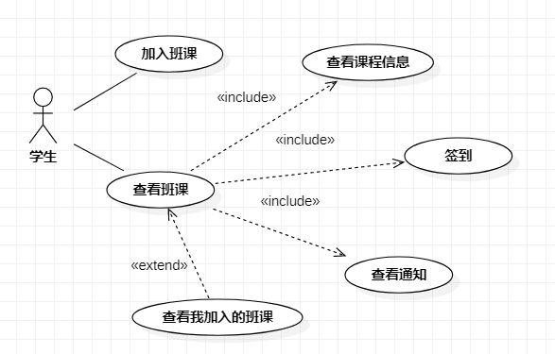

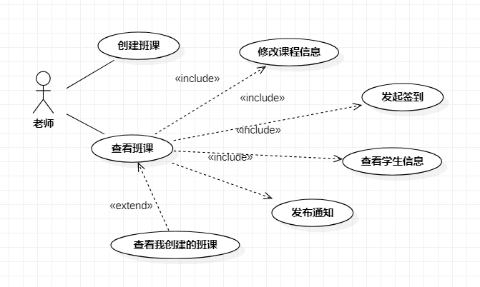

# 功能详细需求

## 注册登录模块

### 注册

1. **用户场景：**用户在登录页面点击注册进入，进行用户注册。
2. **输入/前置条件：**手机号，验证码，密码，身份，学号或工号等个人信息。且手机号未被注册。
3. **页面逻辑**
4. 界面原型

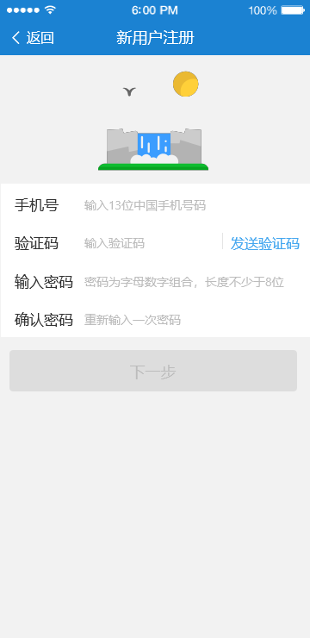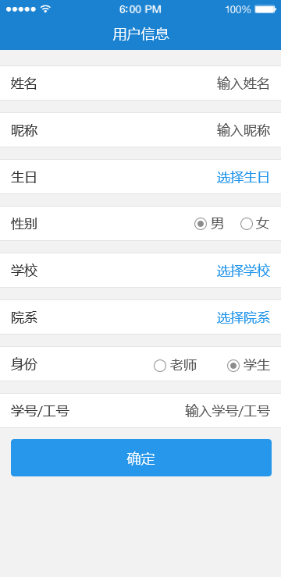

1. 交互
2. 在新用户注册页面输入手机号。
3. 点击发送验证码，验证用户输入手机格式是否合法，是否被注册过，未验证通过则在界面底部给用户友好提示。正确则发送验证码给相应的手机号并开始60秒倒计时，倒计时结束时需要用户重新点击“发送验证码”获取新的验证码。
4. 输入密码。
5. 输入确认密码。
6. 点击下一步：验证登录密码是否已填写，验证登录密码与密码是否相同，相同转入用户信息页面。
7. 输入姓名。
8. 输入昵称。
9. 点击选择学校：来选择用户所在的学校。
10. 点击选择院系：来选择用户所在院系。
11. 点击老师：用户身份为老师，拥有创建班课等等操作权限。
12. 点击学生：用户身份为学生，拥有加入班课等操作权限。
13. **输出/后置条件：**注册成功后，用户数据存储在服务器数据库中，页面跳转到登录界面

### 登录

1. **用户场景：**用户在进入移动端出现页面，进行账号登录。
2. **输入/前置条件：**手机号，验证码或密码。用户已完成注册，用户未登录或者登录时间已过期。
3. **页面逻辑**
4. 界面原型

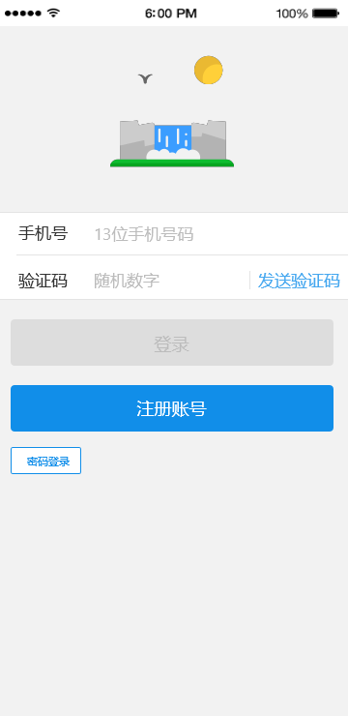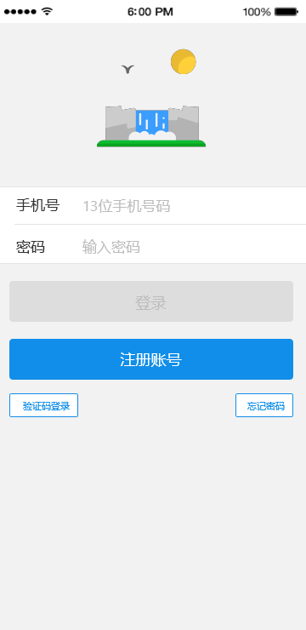

1. 交互
2. 点击选择密码登录或者验证码登录：选择不同的登录方式。
3. 点击忘记密码：进入忘记密码界面。
4. 点击注册账号：进入注册账号页面。
5. 输入手机号，验证用户输入手机号是否正确是否被注册过，未验证通过则在界面底部给用户友好提示。
6. 验证码登录页面点击发送验证码：发送验证码给相应的手机号并开始60秒倒计时，倒计时结束时需要用户重新点击“发送验证码”获取新的验证码。
7. 在密码登录界面输入密码，验证码登录界面输入验证码。
8. 点击登录，验证用户账号与密码或者验证码是否匹配；成功则进入主页，如果错误则在界面底部给用户友好提示。
9. **输出/后置条件：** 登录成功后，在本地存储中保存用户的登录状态和当前的登录时间，页面跳转到软件首页。

### 找回密码

1. **用户场景：**从从登录页面进入，用户忘记密码，需要修改密码。
2. **输入/前置条件：**用户已有账号，验证码。
3. **页面逻辑**
4. 界面原型

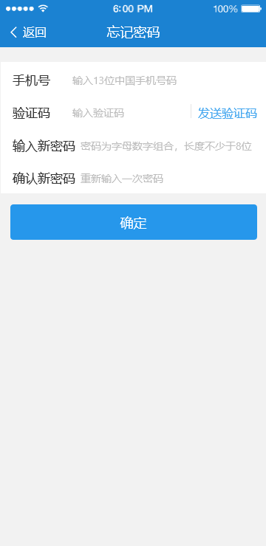

1. 交互
2. 输入手机号。
3. 点击发送验证码：判断手机格式是否正确。正确则发送验证码给相应的手机号并开始60秒倒计时，倒计时结束时需要用户重新点击“发送验证码”获取新的验证码。不正确则在界面低端友好提示用户。
4. 点击发送验证码：发送验证码给相应的手机号并开始60秒倒计时，倒计时结束时需要用户重新点击“发送验证码”获取新的验证码。
5. 输入验证码。
6. 输入新密码。
7. 输入确认新密码。
8. 点击确认，验证新密码是否已填、格式是否合法。若未通过验证同上。修改成功后，保存用户新数据，返回上一级。
9. **输出/后置条件：** 数据库中更新用户密码，用户返回登录界面。

## 首页

1. **用户场景：**用户登录后进入软件首页，可以在首页实现不同的需求。
2. **输入/前置条件：**用户已登录
3. **页面逻辑**
4. 界面原型

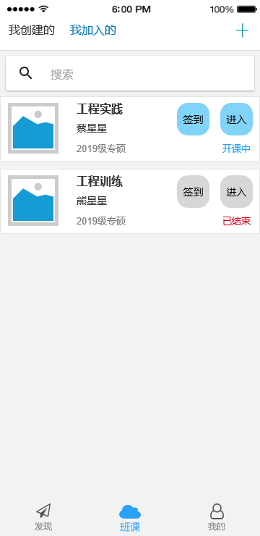

1. 交互
2. 点击我的：进入个人信息页面。
3. 点击班课：进入班课页面。
4. 点击发现：进入发现更多的页面。
5. 点击我创建的：进入我创建的班课页面。
6. 点击我加入的：进入我加入的班课页面。
7. 点击签到：进入签到页面。
8. 点击进入：进入班课详情页面。
9. **输出/后置条件：** 默认显示班课模块页面，点击不同的图标显示相应的模块页面。

## 班课模块

### 班课

1. **用户场景：**用户从首页进入可查看自己加入/创建的班课或选择加入/创建新班课。
2. **输入/前置条件：**用户在首页点击班课图标
3. **页面逻辑**
4. 界面原型



1. 交互
2. 点击我的：进入个人信息页面。
3. 点击班课：进入班课页面。
4. 点击发现：进入发现更多的页面。
5. 点击我创建的：进入我创建的班课页面.
6. 点击我加入的：进入我加入的班课页面。
7. 点击签到：进入签到页面。
8. **输出/后置条件：**显示用户加入/创建的班课列表信息。根据用户点击的图标进入对应的界面或显示不同的内容。

#### 创建班课

1. **用户场景：**用户从班课页面进入，创建班课。
2. **输入/前置条件：**用户需要拥有创建班课的权限，用户在首页点击班课图标进入班课页面，通过页面中的“+”号选择“创建班课”这一选项。并输入相应的班课信息。
3. **页面逻辑**
4. 界面原型

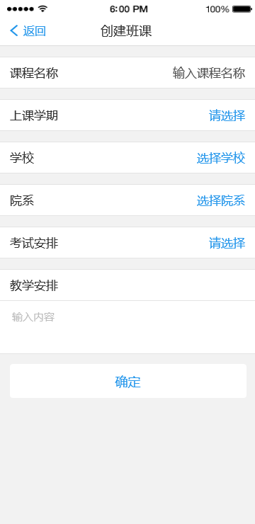

1. 交互
2. 点击返回，取消创建班课，返回上一级主页。
3. 输入用户创建的课程名称。
4. 点击请选择：选择上课学期
5. 点击选择学校：选择开课学校。
6. 点击先择院系：选择开课院系。
7. 点击请选择：设置考试安排。
8. 输入教学安排。
9. 点击：确定创建班课。
10. **输出/后置条件：** 确定创建班课后，服务器在后台保存新的数据。用户返回班课列表。

#### 加入班课

1. **用户场景：**用户从班课页面进入，加入新班课。
2. **输入/前置条件：**用户在班课页面，点击页面中的“+”号选择“加入班课”这一选项，并输入对应的班课号，用户之前未加入该班课。
3. **页面逻辑**
4. 界面原型

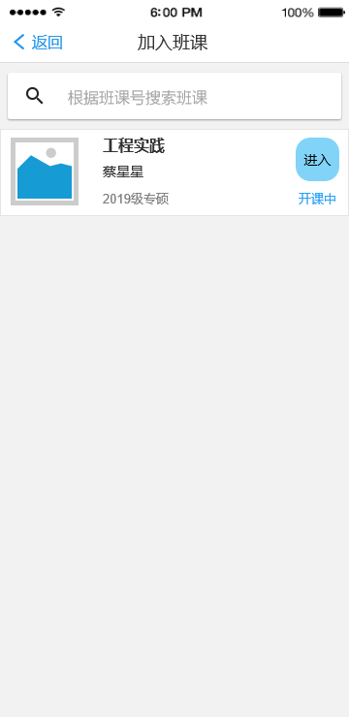

1. 交互
2. 点击返回，取消加入班课，返回上一层界面。
3. 输入用户班课号。
4. 验证用户输入班课号是否合法，正确则加入对应班课，刷新数据库，不正确则在界面底部给用户友好提示。
5. **输出/后置条件：**在用户的班课列表中添加相应班课，同时将用户信息加入对应班课的成员列表中。

### 创建的

### 班课

1. **用户场景：**用户从班课页面进入，查看自己创建的班课。
2. **输入/前置条件：**用户拥有自己创建的班课，用户在首页点击班课页面上对应的图标。
3. **页面逻辑**
4. 界面原型

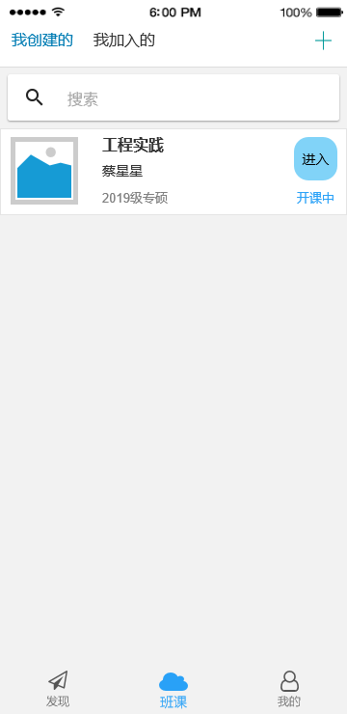

1. 交互
2. 点击进入：可以查看所加入得班课信息。
3. **输出/后置条件：**显示班课的详细信息，用户点击不同的图标进入相应的页面。

#### 查看成员

1. **用户场景：**用户从班课页面进入，查看加入班课的成员。
2. **输入/前置条件：**用户在创建的班课页面上点击对应的图标。
3. **页面逻辑**
4. 界面原型

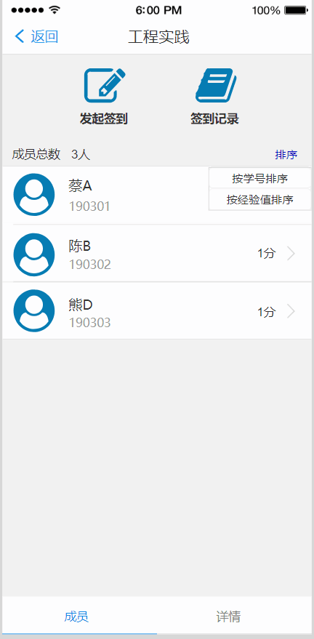

1. 交互
2. 点击返回：返回上一个页面。
3. 教师用户点击发起签到：可以发起签到。
4. 教师用户点击签到记录：查看考勤情况。
5. 点击按经验值排序，则成员按照经验值高低排序。
6. 点击按学号排序，则成员按照学号信息排序。
7. 点击头像，则进入成员个人详细信息页面。
8. **输出/后置条件：**显示部分成员信息，点击不同按钮显示不同信息或进入相应的界面。

#### **查看具体成员信息**

1. **用户场景：**用户已经点击具体班级，想查看班课具体学生的基本信息，签到统计信息，总经验值，出勤等级，以及获取经验值的明细。
2. **输入/前置条件：**教师点击了具体班课页面，需要查看具体成员的信息。
3. **页面逻辑**
4. 界面原型

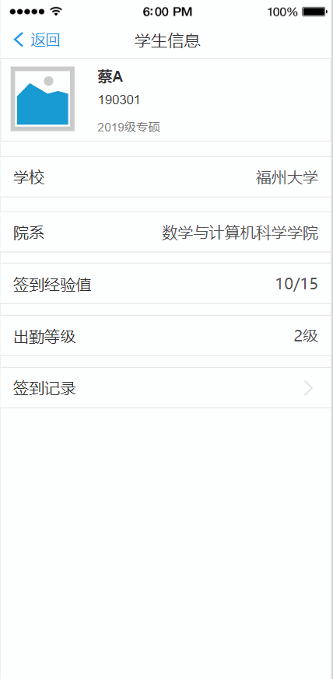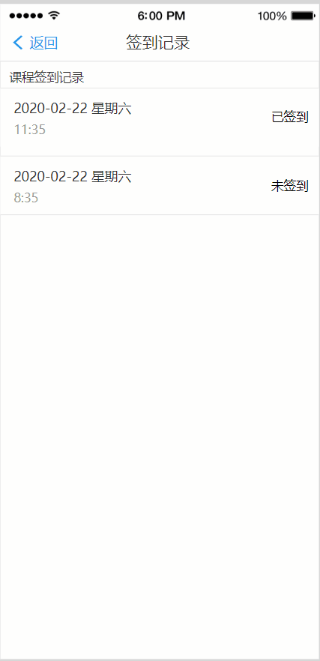

1. 交互
2. 点击返回，返回上一级目录。
3. 点击获取签到记录，后台调用数据库，返回该成员具体的签到记录。
4. **输出/后置条件：**显示成员的具体信息信息。

#### 发起签到

1. **用户场景：**用户从班课页面进入，在课程中发起签到并在一定时间后结束。
2. **输入/前置条件：**用户在该课程中拥有发起签到的权限，点击班课页面上对应的图标。
3. **页面逻辑**
4. 界面原型

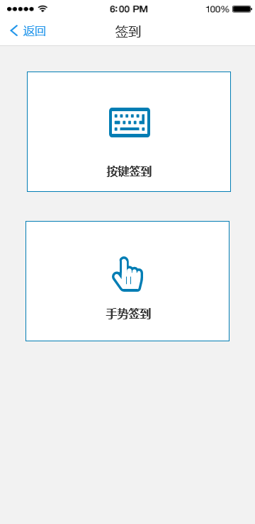

1. 交互
2. 点击返回：返回上一级页面。
3. 点击按键签到：进行按键签到。
4. 点击手势签到：进行手势签到。
5. **输出/后置条件：**允许学生进行签到，在签到过程中更新学生的签到信息，点击结束按钮来结束签到。

#### 签到记录

1. **用户场景：**用户从班课页面进入，查看签到记录并可结束进行中的签到。
2. **输入/前置条件：**用户在该课程中拥有查看签到记录的权限，点击班课页面上对应的图标。
3. **页面逻辑**
4. 界面原型

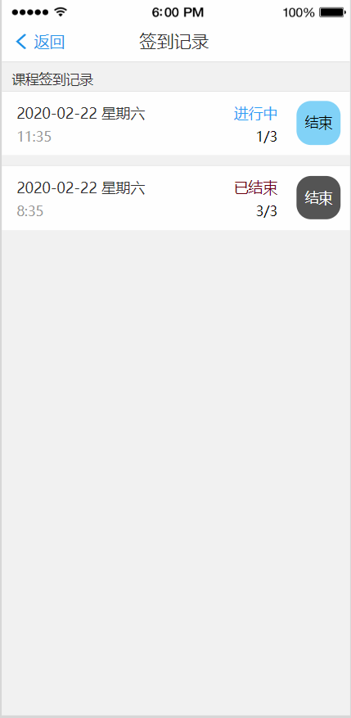

1. 交互
2. 点击返回：返回上一级页面。
3. 点击结束：结束进行中的签到。
4. **输出/后置条件：**显示班课成员的签到情况，点击结束按钮来结束签到。

#### 查看详情

1. **用户场景：**用户从班课页面进入，查看加入班课的详细信息或解散班课。
2. **输入/前置条件：**用户在该课程中拥有查看班课详细信息的权限，点击班课页面上对应的图标。
3. **页面逻辑**
4. 界面原型

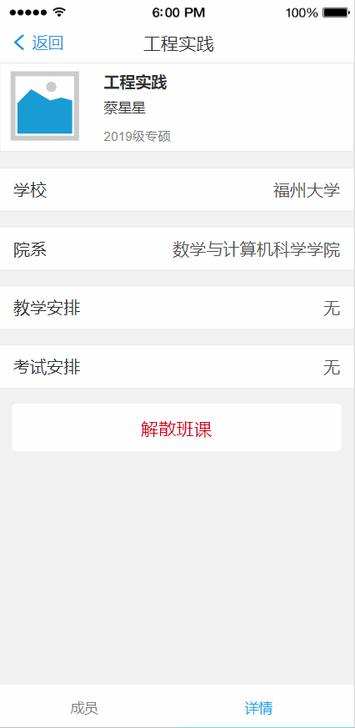

1. 交互
2. 点击返回：返回上一个页面。
3. 教师用户点击解散班课：可以解散班课。
4. **输出/后置条件：**显示班课的详细信息，如院校等信息。点击解散班课按钮后解散班课。

### 加入的班课

1. **用户场景：**用户从班课页面进入，查看已加入的班课。
2. **输入/前置条件：**用户在首页点击班课页面上对应的图标。
3. **页面逻辑**
4. 界面原型



1. 交互
2. 点击我加入的：出现加入得班课信息
3. 点击签到：进行签到。
4. 点击进入：查看班课信息。
5. 点击我创建的：可以查看我创建的班课信息
6. **输出/后置条件：**界面中显示该用户已经加入的班课，点击不同的图标进入相应的页面。

#### 签到

1. **用户场景：**用户从班课页面进入，相应签到发起者进行课程签到。
2. **输入/前置条件：**教师用户发起相应课程的签到，学生用户在加入的班课页面上点击对应的签到图标。
3. **页面逻辑**
4. 界面原型

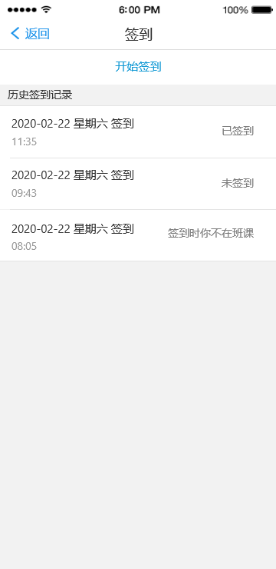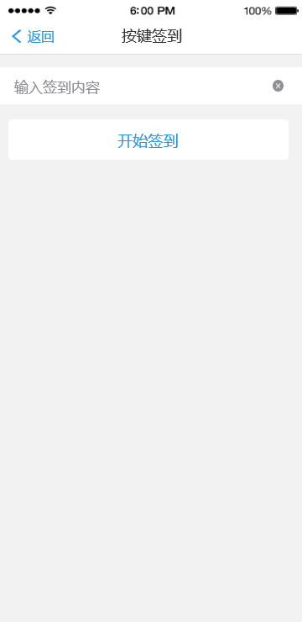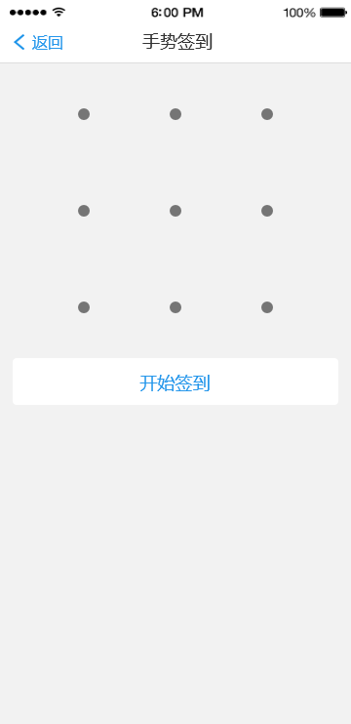

1. 交互
2. 在签到页面点击开始签到：进入签到内容页面。
3. 在签到页面点击返回：返回上一级页面。
4. 在按键页面签到：输入签到内容。
5. 在手势页面签到：进行点的连接。
6. 点击开始签到，系统判断输入是否正确，正确则签到成功。否则在界面低端给与用户友好的提示。
7. **输出/后置条件：**学生用户的历史签到记录中生成一条新纪录，保存签到状态。签到发起者的界面中显示所有用户的签到状态。

#### 查看详情

1. **用户场景：**用户从班课页面进入，查看加入班课的详细信息并可退出班课。
2. **输入/前置条件：**用户在该课程中拥有查看班课详细信息的权限，点击班课页面上对应的图标。
3. **页面逻辑**
4. 界面原型

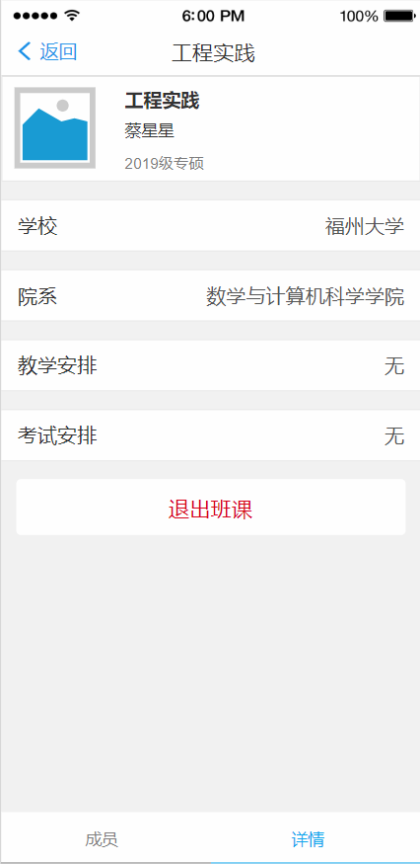

1. 交互
2. 点击返回：返回上一个页面。
3. 学生用户点击退出班课：可以退出班课。
4. **输出/后置条件：**显示班课的详细信息，如院校等信息。点击退出班课按钮可退出班课。

## “我的”模块

### 我的

1. **用户场景：**用户在首页想要查看个人信息时进入该页面。
2. **输入/前置条件：**用户在首页点击“我的”进入。
3. **页面逻辑**
4. 界面原型

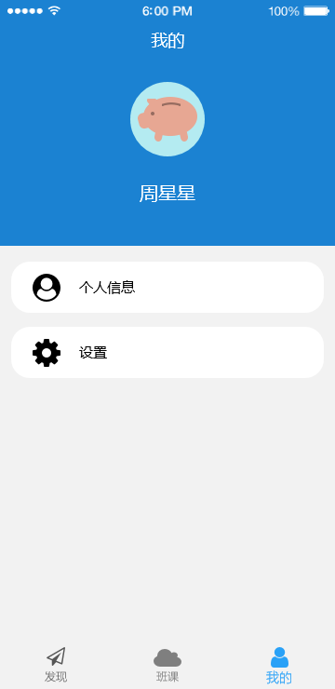

1. 交互
2. 点击个人信息：查看自己的个人信息。
3. 点击设置：进入设置界面。
4. **输出/后置条件：**显示部分用户信息，点击不同按钮显示不同信息或进入相应的界面。

#### 用户信息

1. **用户场景：**用户在“我的”页面进入查看/修改个人信息。
2. **输入/前置条件：**用户在“我的”页面点击对应的图标。
3. **页面逻辑**
4. 界面原型

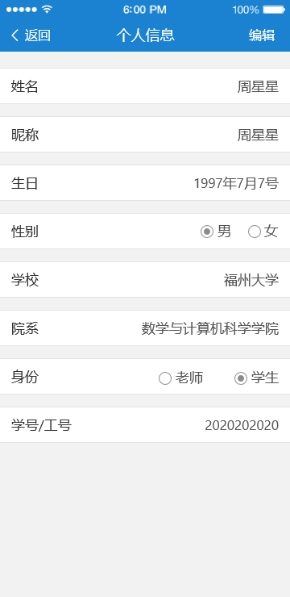

1. 交互
2. 点击返回：返回上一个页面。
3. 点击编辑：修改个人信息。
4. **输出/后置条件：**显示用户信息，用户可以修改个人信息，点击保存后数据库更新用户信息，返回“我的”界面。

#### 设置

1. **用户场景：**在“我的”页面想要进入设置时进入该页面。
2. **输入/前置条件：**用户在“我的”页面点击对应的图标。
3. **页面逻辑**
4. **界面原型**

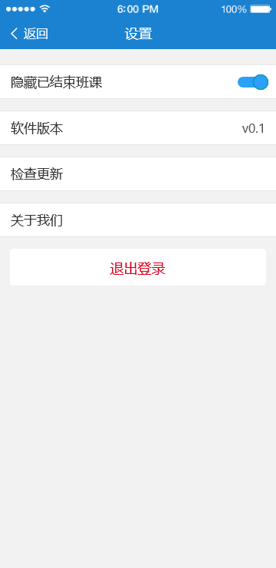

1. **交互**
2. 点击返回：返回上一个页面。
3. 点击隐藏已结束班课：可以隐藏或打开已结束班课的信息。
4. 点击退出登录：可以退出登录。
5. **输出/后置条件：**点击不同按钮返回不同结果，根据用户操作修改应用的属性。

# 非功能需求

## 外部接口需求

### 用户接口

### 硬件接口

### 软件接口

### 通信接口

## 性能需求

## 软硬件需求

### 软件需求

### 硬件需求

## 其他需求

### 数据库

### 操作

### 用户界面

### 产品属性